  入選 | 大島 さくらさん（東中学校）  「尾張旭を家族でいっぱい食べよう！ベジタブル朝ごはん」 |  |  |  | 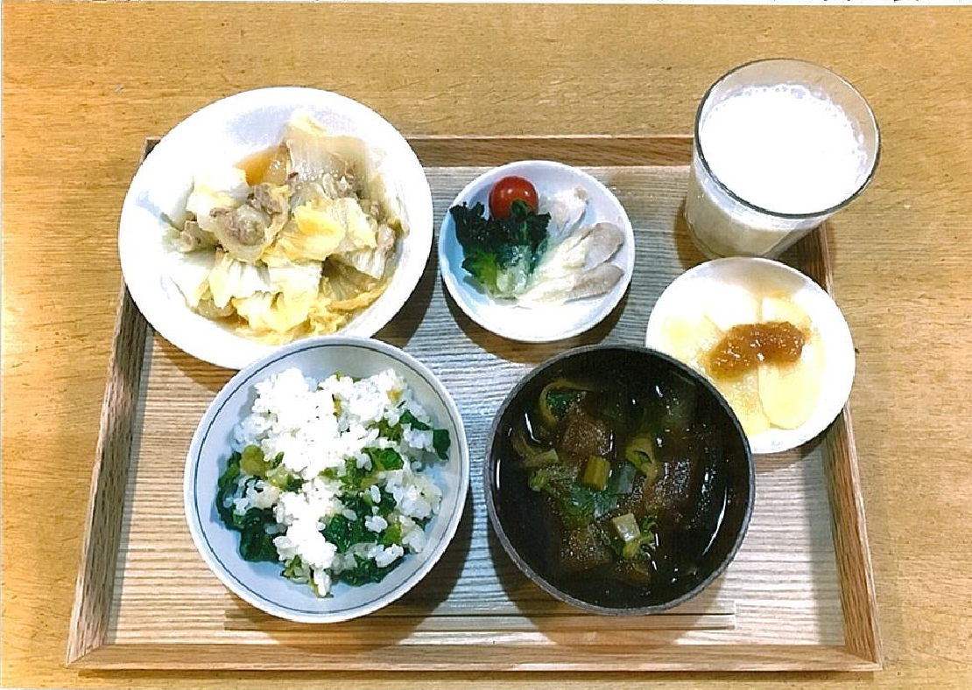
ＰＲポイント
早く煮えるように大根をピーラーでスライスしたり、一つのトースターで２つの料理がまとめてできるように工夫しました。
材料（２人分）  A プチヴェール飯  ・プチヴェール ３０ｇ  ・ごはん ２００ｇ  ・しょうゆ 小さじ1  ・ゴマ油 小さじ１  B 大根まるごとみそ汁  ・ダイコン ８０ｇ  ・ダイコンの葉 ５０ｇ  ・だし汁 ３００ｃｃ  ・みそ 大さじ１・１/２ |  | C 白菜とろとろ煮  ・ハクサイ １００ｇ  ・ツナ缶 ３５ｇ  ・しょうゆ 大さじ１  D ささみとプチヴェールのチーズ焼き  ・ささみ ５０ｇ  ・プチヴェール ２房  ・とろけるチーズ １/２枚  ・塩、コショウ 少々  ・プチトマト ２個 |  |  |  | E 簡単焼きりんごのいちじくジャムのせ  ・リンゴ ５０ｇ  ・グラニュー糖 小さじ１  ・イチジクジャム 小さじ１  F ミックスジュース  ・牛乳 ２００ｃｃ  ・バナナ １本  ・マンゴー １缶  （マンゴー６０ｇ、シロップ  ３０ｇ）
作り方  A プチヴェール飯  ① プチヴェールをゆでてきざむ。  ② ①をゴマ油でいため、しょうゆであじをつけ、ごはんと混ぜる。  B 大根まるごとみそ汁  ① ダイコンとダイコンの葉を食べやすい大きさに切る。  ② だし汁に①を入れて煮て、みそをとく。  C 白菜とろとろ煮  ① 材料を全て鍋に入れて１０分煮る。  D ささみとプチヴェールのチーズ焼き  ① ささみをゆでて食べやすい大きさに切る。プチヴェールもゆでる。  ② ①を皿にのせ、塩、コショウをかけ、 |  |  |  | とろけるチーズをのせて、トースターで3分焼く。  ③ プチトマトをかざる。  E 簡単焼きりんごのイチジクジャムのせ  ① リンゴをスライスする。  ② 皿に①を並べ、グラニュー糖をかける。    ③ トースターで10分焼く。  ④ イチジクジャムをのせる。  F ミックスジュース  ① 材料全てをミキサーにかける。  審査員コメント  ・野菜たっぷり！ミックスジュースまで手作りですばらしいです。プチヴェールが無かったら季節の野菜を使えばよいですね。
発行：市役所健康都市推進室 2019.3

